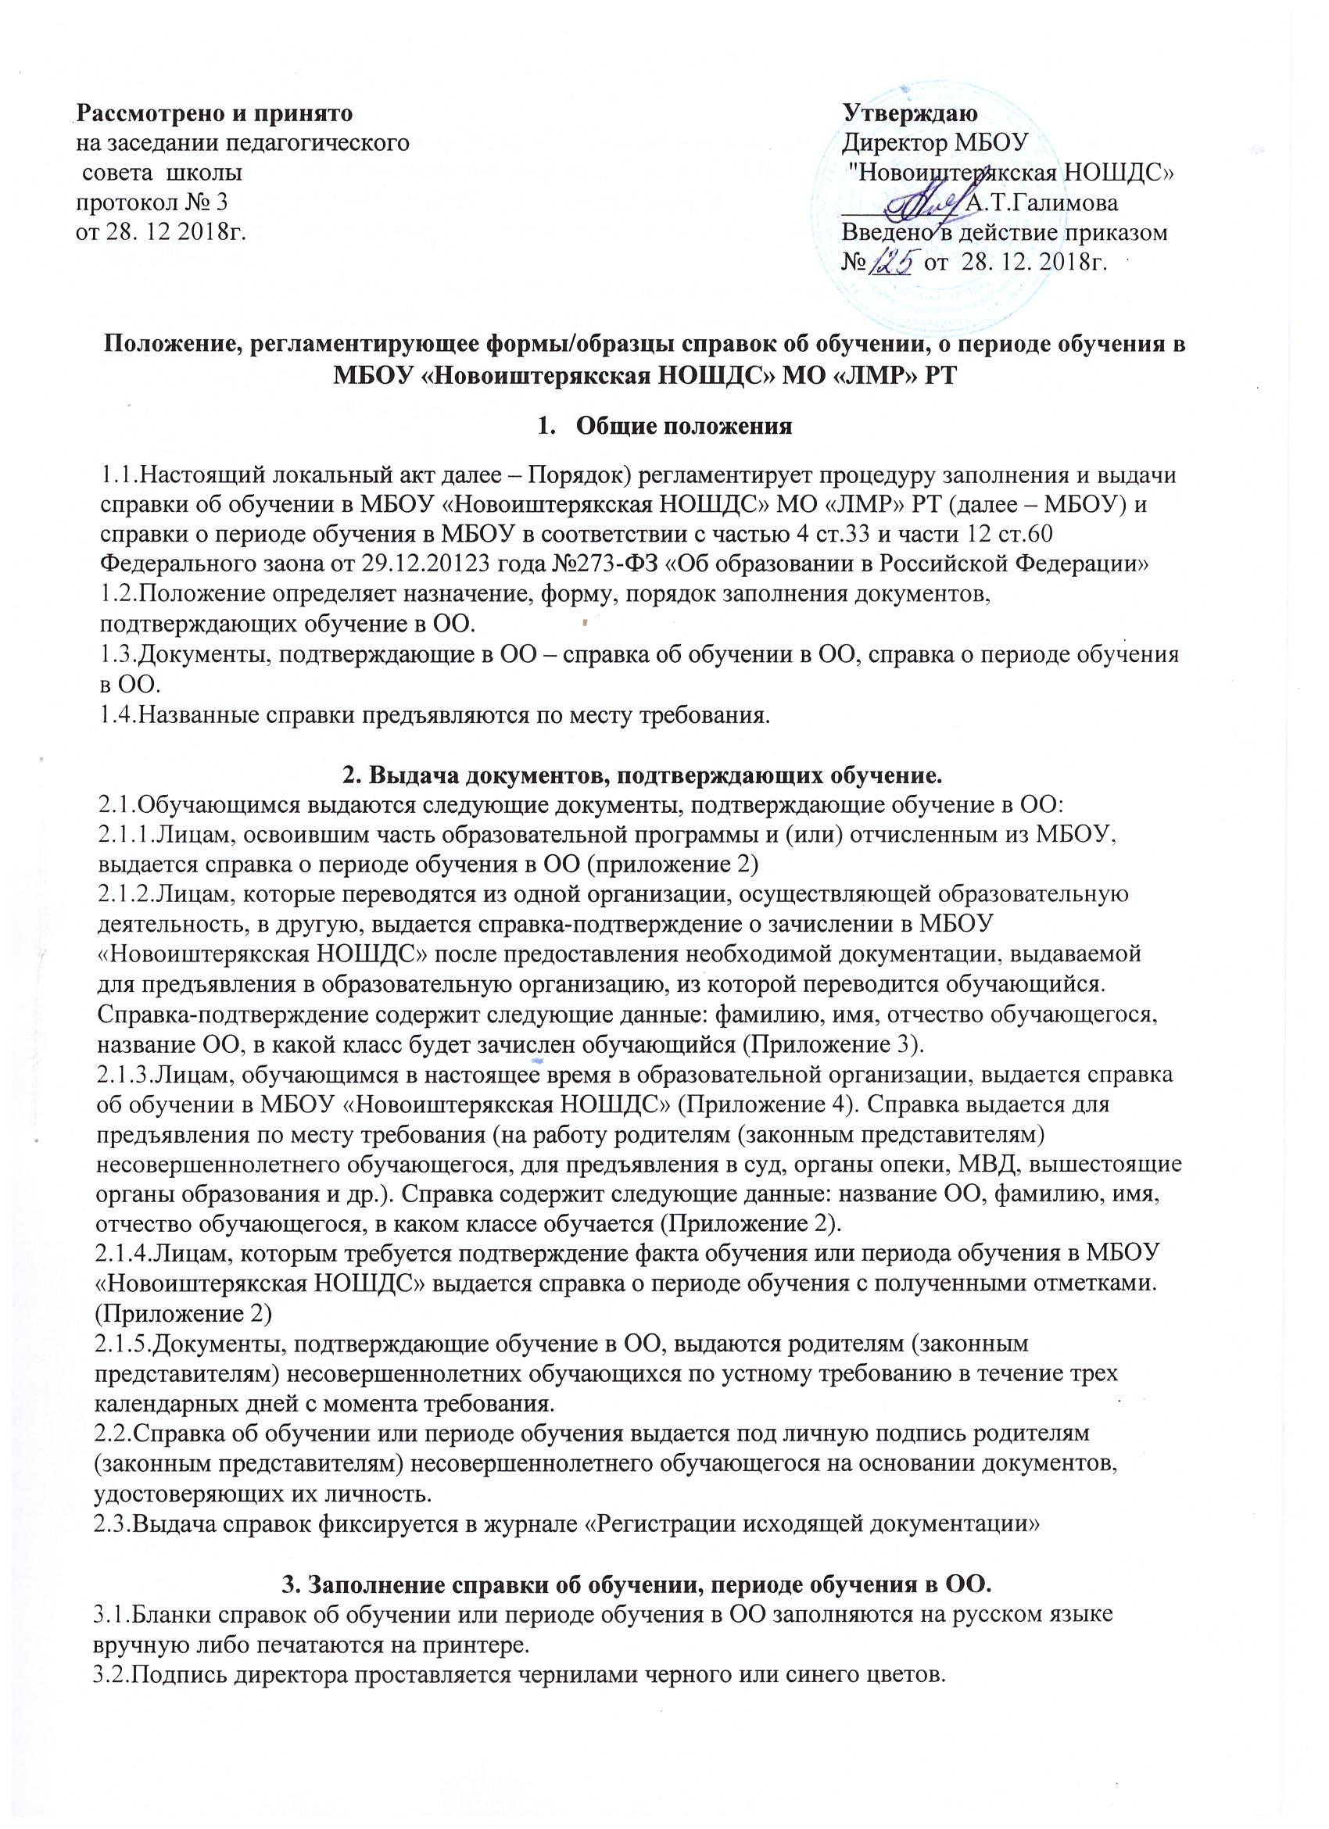

Рассмотрено и принято  на заседании педагогического совета школы  протокол № 3  от 28. 12 2018г. | Утверждаю  Директор МБОУ  "Новоиштерякская НОШДС»  _________ А.Т.Галимова  Введено в действие приказом  № ___ от 28. 12. 2018г.

Положение, регламентирующее формы/образцы справок об обучении, о периоде обучения в МБОУ «Новоиштерякская НОШДС» МО «ЛМР» РТ
- Общие положения
1.1.Настоящий локальный акт далее – Порядок) регламентирует процедуру заполнения и выдачи справки об обучении в МБОУ «Новоиштерякская НОШДС» МО «ЛМР» РТ (далее – МБОУ) и справки о периоде обучения в МБОУ в соответствии с частью 4 ст.33 и части 12 ст.60 Федерального заона от 29.12.20123 года №273-ФЗ «Об образовании в Российской Федерации»
1.2.Положение определяет назначение, форму, порядок заполнения документов, подтверждающих обучение в ОО.
1.3.Документы, подтверждающие в ОО – справка об обучении в ОО, справка о периоде обучения в ОО.
1.4.Названные справки предъявляются по месту требования.

- Выдача документов, подтверждающих обучение.
2.1.Обучающимся выдаются следующие документы, подтверждающие обучение в ОО:
2.1.1.Лицам, освоившим часть образовательной программы и (или) отчисленным из МБОУ, выдается справка о периоде обучения в ОО (приложение 2)
2.1.2.Лицам, которые переводятся из одной организации, осуществляющей образовательную деятельность, в другую, выдается справка-подтверждение о зачислении в МБОУ «Новоиштерякская НОШДС» после предоставления необходимой документации, выдаваемой для предъявления в образовательную организацию, из которой переводится обучающийся. Справка-подтверждение содержит следующие данные: фамилию, имя, отчество обучающегося, название ОО, в какой класс будет зачислен обучающийся (Приложение 3).
2.1.3.Лицам, обучающимся в настоящее время в образовательной организации, выдается справка об обучении в МБОУ «Новоиштерякская НОШДС» (Приложение 4). Справка выдается для предъявления по месту требования (на работу родителям (законным представителям) несовершеннолетнего обучающегося, для предъявления в суд, органы опеки, МВД, вышестоящие органы образования и др.). Справка содержит следующие данные: название ОО, фамилию, имя, отчество обучающегося, в каком классе обучается (Приложение 2).
2.1.4.Лицам, которым требуется подтверждение факта обучения или периода обучения в МБОУ «Новоиштерякская НОШДС» выдается справка о периоде обучения с полученными отметками. (Приложение 2)
2.1.5.Документы, подтверждающие обучение в ОО, выдаются родителям (законным представителям) несовершеннолетних обучающихся по устному требованию в течение трех календарных дней с момента требования.
2.2.Справка об обучении или периоде обучения выдается под личную подпись родителям (законным представителям) несовершеннолетнего обучающегося на основании документов, удостоверяющих их личность.
2.3. Выдача справок фиксируется в журнале «Регистрации исходящей документации»

- Заполнение справки об обучении, периоде обучения в ОО.

  - Бланки справок об обучении или периоде обучения в ОО заполняются на русском языке вручную либо печатаются на принтере.
  - Подпись директора проставляется чернилами черного или синего цветов.
  - После заполнения бланка справки об обучении или периоде обучения в ОО, он тщательно проверяется на точность и безошибочность внесенных в него записей. Документ, составленный с ошибками, считается испорченным и подлежит замене.
  - Испорченные при заполнении бланки справок об обучении или периоде обучения в ОО уничтожаются.
  - При заполнении бланков справок об обучении или периоде обучения в ОО фамилия, имя, отчество заявителя указываются полностью в дательном падеже. Дата рождения записывается с указанием числа (цифрами), месяца (прописью и года (четырехзначным числом с цифрами).
  - В справке об обучении или периоде обучения в ОО указывается класс (цифра (число) и литера класса), в котором обучается или обучался заявитель.

- Ответственность за выдачу документов, подтверждающих обучение.

  - Ответственный за выдачу документов, подтверждающих обучение в ОО – заместитель директора по УВР.
  - Заместитель директора по УВР несет ответственность за предоставление недостоверных данных в справках, подтверждающих обучение.

Приложение №1
Образец
Фирменный бланк
Реквизиты учреждения

Справка об обучении
Данная справка выдана ________________________________________________________
(фамилия, имя, отчество – при наличии)
Дата рождения «_____» _____________г. В том, что он(а) с «____» _____________20___ г. обучался (обучалась) в муниципальном бюджетном общеобразовательном учреждении «Новоиштерякская начальная общеобразовательная школа – детский сад» муниципального образования «Лениногорский муниципальный район» РТ по образовательным программам
_____________________________________________________________________________
(наименование образовательной программы/ образовательных программ)
и получил(а) по учебным предметам следующие отметки (количество баллов):
№п/п | Наименование учебных предметов | Годовая отметка за последний год обучения | Итоговая отметка | Отметка, полученная на промежуточной аттестации
1 | 2 | 3 | 4 | 5

Директор школы: ________________________ (ФИО)
(подпись)
М.П.

Дата выдачи «_____» ________________ 20____г. Регистрационный номер ______

Приложение 2
Образец
Штамп ОО
Справка о периоде обучения
Справка дана ________________________________________________________
(фамилия, имя, отчество – при наличии)
Дата рождения «_____» _____________г. В том, что он(а) с «____» _____________20___ г. по «____» _____________20___ г. обучался (обучалась) в муниципальном бюджетном общеобразовательном учреждении «Новоиштерякская начальная общеобразовательная школа – детский сад» муниципального образования «Лениногорский муниципальный район» РТ по образовательным программам
_____________________________________________________________________________
(наименование образовательной программы/ образовательных программ)
и получил(а) по учебным предметам следующие отметки (количество баллов):
№ | Наименование учебных предметов | Отметки за 20___ - 20___ уч.г. (класс)
№ | Наименование учебных предметов | 1 четверть | 2 четверть | 3 четверть | Текущие отметки за четверть
1 | 2 | 3 | 4 | 5 | 6

Директор школы: ________________________ (ФИО)
(подпись)
М.П.

Дата выдачи «_____» ________________ 20____г. Регистрационный номер ______

Приложение 3
Образец
Штамп ОО
Справка
дана дирекцией МБОУ «Новоиштерякская НОШДС»
МО «ЛМР» РТ в том, что
_____________________________________________________________________________,
(фамилия, имя, отчество – при наличии)
«____» ____________________ г.рождения, действительно обучался (обучалась) в муниципальном бюджетном общеобразовательном учреждении «Новоиштерякская начальная общеобразовательная школа – детский сад» муниципального образования «Лениногорский муниципальный район» РТ с «____» _____________20___ г. (приказ о зачислении в __ класс от ____________ № ___ ) по «____» _____________20___ г. (приказ об отчислении из __ класса от ______________ № ___ )
Справка дана для предъявления по месту требования.

Директор школы: ________________________ (ФИО)
(подпись)
М.П.

Приложение 4
Образец
Штамп ОО
Справка-подтверждение
Дана дирекцией МБОУ «Новоиштерякская НОШДС»
МО «ЛМР» РТ в том, что
_____________________________________________________________________________
(фамилия, имя, отчество – при наличии)
действительно будет зачислен(а) и принят(а) во ____ класс муниципального бюджетного общеобразовательного учреждения «Новоиштерякская начальная общеобразовательная школа – детский сад» муниципального образования «Лениногорский муниципальный район» РТ при предъявлении соответствующих документов.
Справка дана для предоставления по месту требования.
Директор школы: ________________________ (ФИО)
(подпись)
М.П.

